Определение и принцип работы световозвращающих элементов.

Световозвращение — процесс изменения направления луча света на 180° с помощью двойного отражения. При световозвращении, в отличие от светоотражения, луч отражается дважды.
Световозвращающие элементы (световозвращатели) – это элементы, изготовленные из специальных материалов, обладающих способностью возвращать луч света обратно к источнику.
Световозвращатель – это специальный аксессуар, который крепится к одежде, рюкзаку или сумке, он ярко отражает свет фар, позволяя водителю издалека увидеть пешехода, а значит – вовремя среагировать и избежать возможного ДТП.
Местом изобретения световозвращателя принято считать Великобританию. Придумал его дорожный рабочий Перси Шоу в 1934 году.
Световозвращатель является эффективным средством безопасности для детей и взрослых, велосипедистов, роллеров и просто участников движения в темное время и условиях плохой видимости: сумерки, дождь, снег или туман.
Статистика показывает, что в тех странах, где использование световозвращающих элементов стало обязательным для всех пешеходов, аварийность в темное время суток снизилась в 6,5 раз.
Задача световозвращающего материала состоит в том, чтобы вернуть отраженный свет обратно к его источнику независимо от того, под каким углом свет будет падать на его поверхность.
В ситуации на дороге световозвращающие элементы направлены на отражение всего света, попадающего на них с целью предотвращения дорожно-транспортного происшествия путем увеличения возможности обзора дорожного полотна водителем и наличия препятствий на нем. Световозвращающие материалы используются для обозначения людей в тёмное время суток, возвращая свет, попавший на них, в направлении обратно к источнику света (эффект «световозврата»), становясь ярко-белыми в свете фар автомобиля или другого источника света и обеспечивая видимость объекта за 150 м (при ближнем свете фар) и 400 м (при включенном дальнем свете фар).
В темноте водитель замечает пешехода, на одежде которого отсутствуют светоотражающие элементы, в среднем на расстоянии 30 метров. При этом автомобиль, движущийся со скоростью 60 км/ч, проезжает за секунду 20 метров. Среднее время реакции водителя – одна секунда. Действия водителя при остановке (торможении) займут еще, как минимум, 1 секунду. То есть автомобиль в такой ситуации проедет 40 метров.
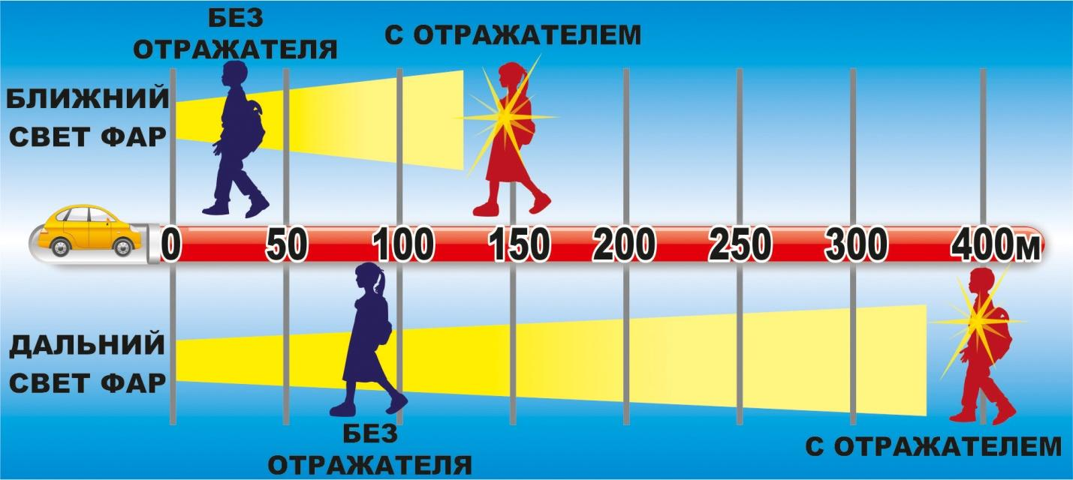
Рисунок 1. Дальность обнаружения человека при различных условиях
При движении с ближним светом расстояние обнаружения пешехода на дороге увеличивается с 25-40 метров (без световозвращающих элементов) до 130-150 метров (со световозвращающими элементами). При движении с дальним светом расстояние, на котором обнаруживаются пешеходы, имеющие световозвращающие элементы, составляет около 400 метров. Это означает, что водитель имеет гораздо больше времени, чтобы отреагировать на ситуацию с пешеходом.
Если расстояние обнаружения пешехода рассматривается как «граница безопасности», то обратная величина расстояния обнаружения может рассматриваться как «потенциальный риск ДТП». По опубликованным данным, увеличение расстояния обнаружения пешехода, использующего светоотражающие элементы, позволяет снизить потенциальный риск ДТП на 70%.
Принцип работы световозвращателей.
Световозвращающий материал представляет собой технологически сложное соединение микроскопических линз, преломляющих световой луч в обратном направлении, отражающего алюминиевого слоя (зеркала) и прочной тканевой основы.
В настоящее время существует два основных типа микролинз :
- мельчайшие стеклянные шарики (Рис. 2);
- микропризмы (Рис.3).
Источник света

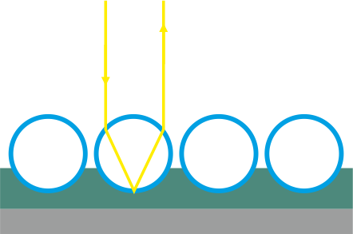

Рис. 2 Микрошарики (текстильные материалы)

Основные преимущества технологии микрошариков (микросфер):
- изделие хорошо приспособлено к химчистке и стирке
- гибкость и комфорт
- использование в термоаппликации
- выдерживает очень высокие температуры
Источник света

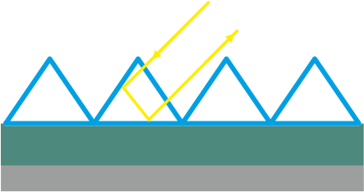

Рис. 3. Микропризмы (материалы из ПВХ)

Основные преимущества технологии микропризм:
- изделие может иметь флуоресцентную основу
- может быть разных цветов
- высокая яркость
- гладкая поверхность
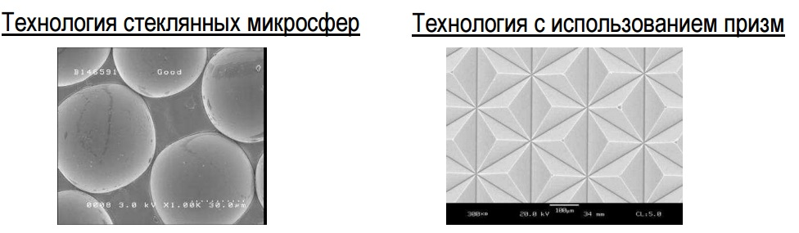
И в том, и другом случае свет от источника падает на поверхность микролинзы, преломляется, отражается от внутренней поверхности и возвращается к источнику. Этим и достигается оптический эффект возвращения светового потока.
Микропризмы используются на полимерных материалах - в плёнках ПВХ. Выбор ПВХ связан с тем, что на этот материал можно нанести точный микрорельеф пирамид без воздействия высокой температуры по специальным технологиям обработки ПВХ-материалов.
Микрошарики обычно наносят на тканные и любые другие материалы с алюминиевым слоем отражателя, что создает так называемый «эффект зеркала». Шарики, преломляющие свет, в сочетании с алюминиевым отражающим слоем дают лучший световой эффект, однако уступают ПВХ-материалам по некоторым эксплуатационным характеристикам, важнейшей из которых является износостойкость.
Световозвращатели предназначены для использования их пешеходами, чтобы сделать их более заметными (видимыми) для водителей транспортных средств и других участников дорожного движения при плохом уровне освещенности и темное время суток.
Видимость обеспечивается световозвращающими свойствами изделий и сигнальных элементов. Они служат для визуального обозначения присутствия участника дорожного движения при освещении его фарами транспортного средства на дорогах в темное время суток.

Национальные стандарты регулирования и контроля качества.
В Российской Федерации в области регулирования и контроля качества световозвращающих и сопутствующих материалов действуют следующие национальные стандарты:
- ГОСТ Р 57422-2017 Световозвращающие элементы и изделия для пешеходов и других участников дорожного движения. Общие технические условия.
Данный национальный стандарт утвержден приказом Росстандарта от 17 марта 2017 года № 158-ст и вводится в действие с 1 сентября 2017 года.
Этот нормативно-технический документ устанавливает требования к световозвращающим элементам и изделиям, используемым пешеходами и другими участниками дорожного движения для обеспечения их видимости за счет эффекта световозвращения, и распространяется на световозвращающие изделия в виде подвесок, повязок, манжет, браслетов, значков, брелоков, шевронов и других аналогичных изделий, а также на световозвращающие элементы одежды для взрослых, световозвращающие элементы головных уборов, обуви, кожгалантерейных и других изделий для взрослых, детей и подростков в виде наклеек, нашивок на одежду, на головные уборы, обувь, кожгалантерейные и другие изделия.
В нем приведены минимальные значения коэффициента световозвращения, обеспечивающие достаточную видимость человека на дороге, а также требования по устойчивости световозвращающих элементов к истиранию, стирке или химчистке, высоким и низким температурам, воздействию воды.
Кроме того, согласно данному национальному стандарту световозвращающие элементы и изделия не должны оказывать вредного воздействия на здоровье пользователя.
- ГОСТ 32074-2013 Световозвращающие элементы детской и подростковой одежды. Общие технические условия.
Приказом Федерального агентства по техническому регулированию и метрологии от 26 ноября 2014 г. № 1890-ст ГОСТ 32074-2013 введен в действие непосредственно в качестве национального стандарта Российской Федерации с 1 июля 2015 г.
Данный стандарт распространяется на световозвращающие материалы, применяемые при изготовлении детской и подростковой одежды в качестве отделочных сигнальных элементов для визуального обозначения присутствия человека в лучах направленного света, например, автомобильных фар. Устанавливает требования к эксплуатационным характеристикам и методам испытаний световозвращающих материалов, содержит указания по их использованию в одежде. Стандарт не распространяется на аксессуары, прикрепляемые к одежде.
- ГОСТ 12.4.281-2014 Система стандартов безопасности труда. Одежда специальная повышенной видимости. Технические требования.
Принят Межгосударственным советом по стандартизации, метрологии и сертификации (протокол от 14 ноября 2014 г. № 72-П). Приказом Федерального агентства по техническому регулированию и метрологии от 26 ноября 2014 г. № 1813-ст межгосударственный стандарт ГОСТ 12.4.281-2014 введен в действие непосредственно в качестве национального стандарта Российской Федерации с 1 декабря 2015 г.
Данный стандарт распространяется на специальную одежду и устанавливает технические требования к сигнальной специальной одежде повышенной видимости, предназначенной для визуального обозначения присутствия носящих ее людей, при дневном освещении и ночью в свете автомобильных фар.
Устанавливает требования к эксплуатационным характеристикам цветных фоновых и световозвращающих материалов, площади и расположению сигнальных элементов на спецодежде, а также методы испытаний для проверки сохранения эксплуатационных характеристик материалов на установленном уровне после процедур по уходу за одеждой.

Классификация и систематизация световозвращающих элементов в соответствии с ГОСТ РФ.
1. Структура и способы применения:

1.1. Структура световозвращающих элементов:

1.1.1. Световозвращающий материал.

Материал — это вещество, предмет, которые применяются для изготовления чего-либо.
В соответствии с ГОСТ Р 57422–2017, световозвращающий материал — это материал, обладающий световозврающими свойствами.

Виды световозвращающего материала:

- Световозвращающая пленка.
Этот материал применяется для изготовления дорожных знаков, указателей и дорожных световозвращателей, устанавливаемых в вертикальном положении.

- Световозвращающая лента.
Это материал, предназначенный для обеспечения видимости различным объектам. Благодаря своей светоотражающей ленте очертание движимых и недвижимых объектов становиться отчетливо видно в темное время суток и без использования специального освещения. В сочетании с высокой степенью износа и возможностью использовать при любых погодных условиях, позволяет широко применять данный материал.

- Световозвращие пришивные ленты, канты, резинки.
Это материал, используемый при пошиве спецодежды, спортивной одежды, для оформления спортивных сумок и рюкзаков. Светоотражающую ленту так же называют лентой "катафот". Лента (кант и резинка) светоотражающая бывает текстильная со специальным покрытием или изготовленная из специального полимера:
- пластиковые ленты;
- пришивные тканевые ленты.
Применяются для изготовлений светоотражающих элементов: деталь одежды, головного убора, обуви, кожгалантерейных и других изделий.

- Текстиль светящийся.
В производстве используется особая ткань с фибро-волокном, за счет которого ткань светится широким спектром цветов.

- Катафоты - жёсткие материалы с ячеистой структурой световозвращателя, выполненного в виде уголковых отражателей.

1.1.2. Световозвращающие изделия.
В соответствии с ГОСТ Р 57422–2017, световозвращающее изделие - изделие, выполненное полностью или частично из световозвращающего материала и используемое в качестве средства для обеспечения видимости человека.
Данное изделие не является предметом одежды, может использоваться в качестве дополнительного средства для обеспечения видимости человека.

Подкатегории световозвращающих изделий:

Световозвращающие браслеты, брелоки, подвесы.
Световозвращающие браслеты - самофиксирующиеся браслеты на твердой основе представляет собой металлическую пластину, которая зашита в полиэстер. Легко одевается, на любую одежду, рюкзаки, сумки.
Световозвращающие брелоки и подвесы — изделия, предназначенные для того, чтобы обозначить присутствие носителя на неосвещенной проезжей части, путем отражения света фар. Их можно прикреплять на одежду, сумки и другие предметы и аксессуары.
Световозвращающие наклейки .
Светящиеся в темноте и световозвращающие наклейки на автомобили, велосипеды, мотоциклы, скутеры и другие средства передвижения, а также на одежду и аксессуары Выделяют следующие разновидности световозвращающих наклеек:
термошевроны - переводные световозвращающие наклейки для одежды и аксессуаров;
- термоапликации — переводные световозвращающие наклейки на бумажной или пленочной основе, которые наносятся с помощью термопресса;
- специализированные световозвращающие наклейки на транспорт — наклейки, изготовленные из специальной самоклеящейся световозвращающей пленки, стойкой к воздействию тяжелых дорожных условий, экстремальным температурам и ярким солнечным лучам
- Световозвращающие значки — универсальные световозвращающие изделия для крепления на одежду, аксессуары.

1.2. Способы применения:

В соответствии с ГОСТ Р 57422–2017, по данному критерию различают:

    - Подвесное световозвращающее изделие типа 1: плоское или объемное изделие, свободно висящее на одежде или части тела, легко снимаемое без помощи инструментов (Рис. 4).
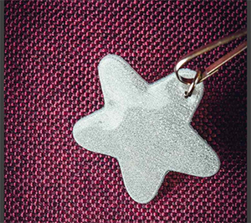

Рис. 4. Подвесное световозвращающее изделие
- Съемное световозвращающее изделие типа 2: изделие, временно прикрепленное к одежде или закрепленное на какой-либо части тела и снимаемое без помощи инструментов (Рис.5).
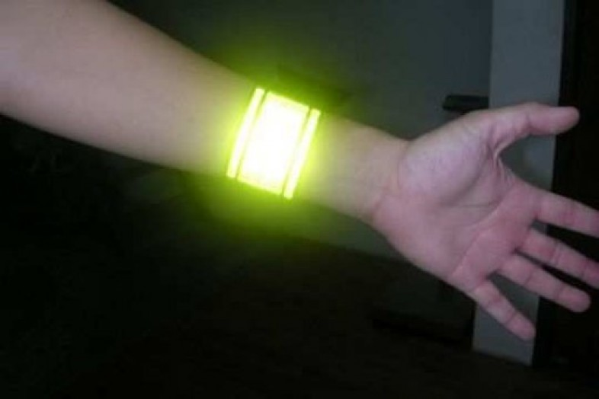

Рис. 5. Съемное световозвращающее изделие

- Несъемное световозвращающее изделие типа 3: изделие, предназначенное быть постоянно закрепленным (Рис. 6).
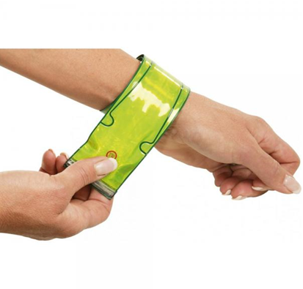

Рис.6. Несъемное световозвращающее изделие

- Гибкое световозвращающее изделие - изделие, способное наматываться на стержень диаметром 25 мм в любом направлении без видимых повреждений (Рис.7).

- Жесткое световозвращающее изделие - изделие, не способное наматываться на стержень диаметром 25 мм в любом направлении без видимых повреждений (Рис. 8).
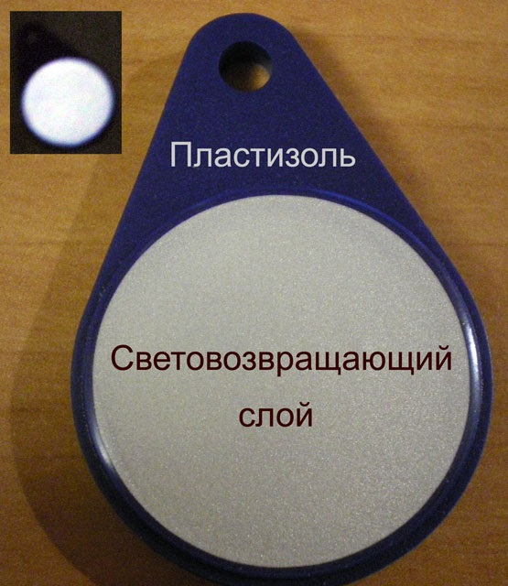

Рис. 8. Жесткое световозвращающее изделие

2. Формы световозвращателей:
Формы световозвращающих элементов могут быть разнообразными и зависят от вида световозвращающего изделия .

  - Световозвращающие брелоки
Имеют различные формы и цвета, бывают с различными креплениями. Рекомендуется использовать несколько брелоков одновременно, чтобы обеспечить видимость с разных направлений.
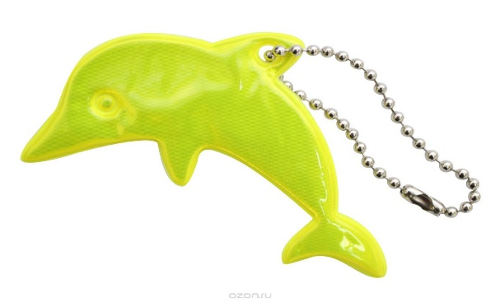

Рис. 9. Подвесной световозвращающий брелок

2.2. Браслеты подразделяют на два вида:
- самофиксирующиеся;
- текстильные.
Отличительная особенность браслетов заключается в том, что они обеспечивают видимость со всех сторон. Размещать их можно на руках, ногах, также на элементах одежды, велосипедных рамах, сумках, колясках.

  - Световозвращающие значки – это универсальное световозвращающее средство защиты. Крепятся на любую текстильную поверхность с помощью безопасной булавки со скрытым острием (Рис.10).
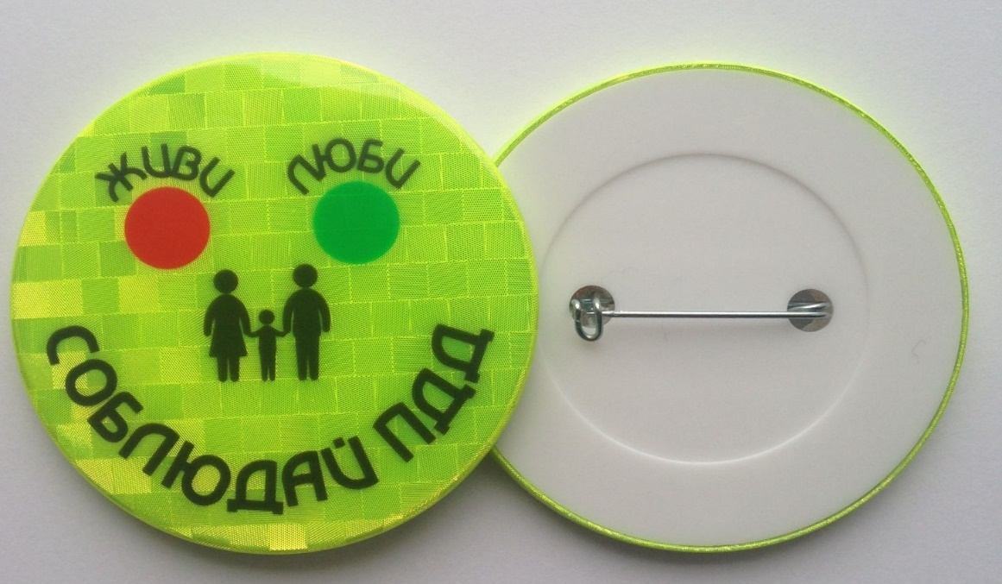

Рис 10. Световозвращающий значок.

  - Световозвращающие наклейки проклеиваются к различным предметам (сумкам, самокатам, коляскам, скейтам, защитным шлемам и т.д.) и элементам одежды (Рис. 11).

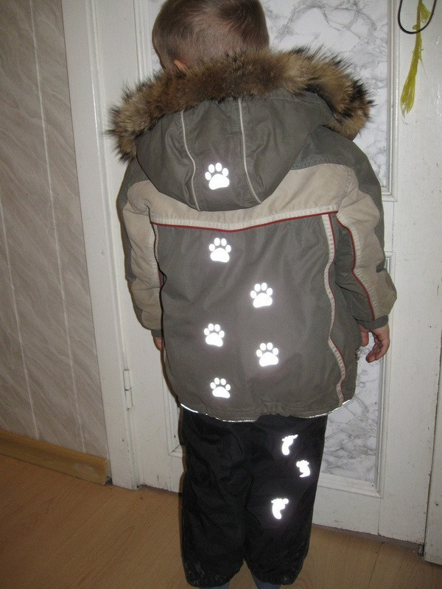
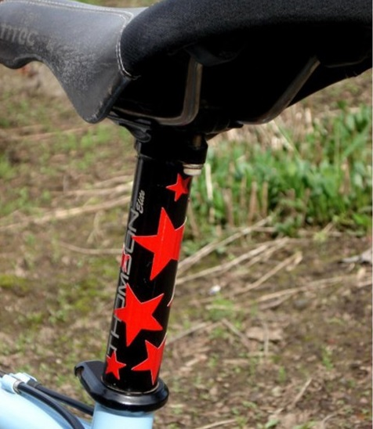

Рис. 11. Световозвращающие наклейки.

  - Сигнальные жилеты и ременные системы. Они обеспечат видимость спереди и сзади, но обладают недостаточной площадью световозвращения сбоку (Рис. 12).

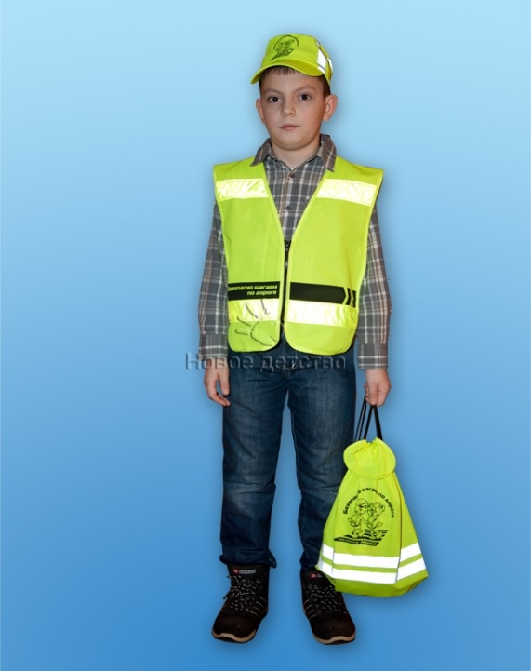
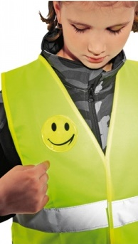
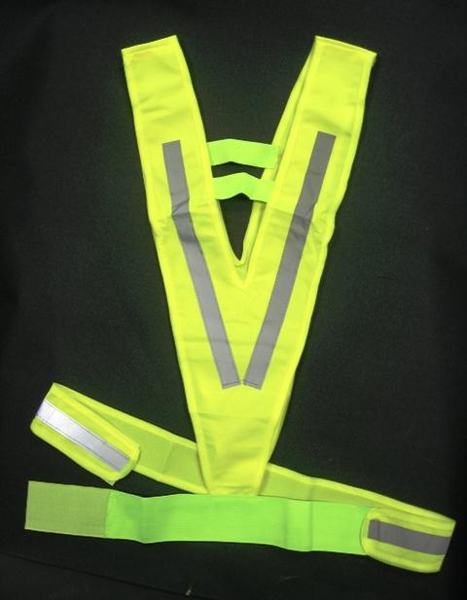
Рис. 12. Сигнальные жилеты и ременные системы

  - Несъемные световозвращающие элементы — текстильные ленты, канты, нашивки, термотрансферные изображения и прочее (Рис.13)..
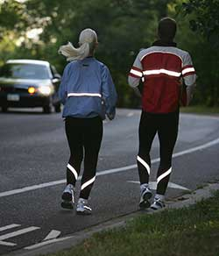

Рис.13. Несъемные световозвращающие элементы

3. Площадь световозвращения в зависимости от типа изделия.

В соответствии с ГОСТ Р 57422–2017, если подвесное световозвращающее изделие является световозвращающим с двух сторон, то его толщина должна быть не более 6 мм.
Площадь подвесного световозвращающего изделия (либо его части, обладающей световозвращающими свойствами) должна быть не менее 25 см2 на каждую сторону.
Площадь световозвращающих изделий типов 2 (съемное) и 3 (несъемное), либо частей или элементов изделий, обладающих световозвращающими свойствами, должна быть не менее 25 см2 на каждую сторону. Указанное требование не распространяется на ту сторону, с которой изделие крепится к одежде, другому изделию или части тела.

  - Расположение и размер световозвращателей.
Правильное расположение световозвращателей способствует визуальному обозначению присутствия участника дорожного движения при освещении его фарами транспортного средства на дорогах в темное время суток.
Самое важное при применении световозвращетельных элементов - это рекомендуемая площадь световозвращательного материала в детской и подростковой одежде для различных возрастных групп.
Классификация световозвращающих элементов в зависимости от площади световозвращающего материала, соотношения с возрастными группами и роста детей приведены в Таблицах 1 и 2:
Таблица 1. Рекомендуемые площади световозвращающего материала
Возрастная группа | Площадь световозвращающего материала, м²
Дошкольная | 0,07
Младшая школьная | 0,08
Старшая школьная | 0,09
Подростковая | 0,10

Таблица 2. Рекомендуемые площади сигнальных элементов на детской и подростковой одежде

Рост, см | Площадь световозвращающего материала, не менее, м2 | Площадь материала с комбинированными свойствами, не менее, м2
До 104 | 0,06 | 0,09
104-121 | 0,07 | 0,11
121-140 | 0,08 | 0,12
141-158 | 0,09 | 0,13
159-176 | 0,09 | 0,14
Свыше 176 | 0,10 | 0,15

Световозвращающие ленты, согласно ГОСТ 32074-2013, необходимо пришивать на рукава верхней одежды детей, либо нарукавники так, чтобы они не были закрыты при движении и способствовали зрительному восприятию. Рекомендуется наносить их в виде горизонтальных и вертикальных полос на внешнюю часть рукавов (Рис. 14). Так же можно прикрепить Световозвращающие ленту на спинку верхней одежды, наружную часть брюк, а также головные уборы, рукавицы, перчатки, обувь и другие предметы одежды (Рис. 15).

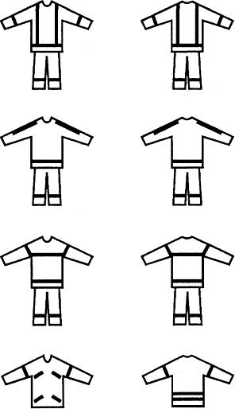

Рис.14. Примеры рекомендуемого расположения сигнальных
элементов на одежде
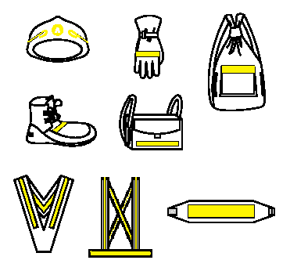

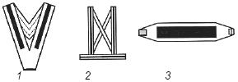

1 - нагрудник, 2 - лямки с поясом, 3 - нарукавная повязка

Рис. 15. Примеры рекомендуемого расположения сигнальных элементов на изделиях, дополняющих одежду
Световозвращающие элементы (наклейки, брелоки, браслеты) могут располагаться на одежде в любом месте, а также на сумках, рюкзаках или портфелях (Рис. 16).

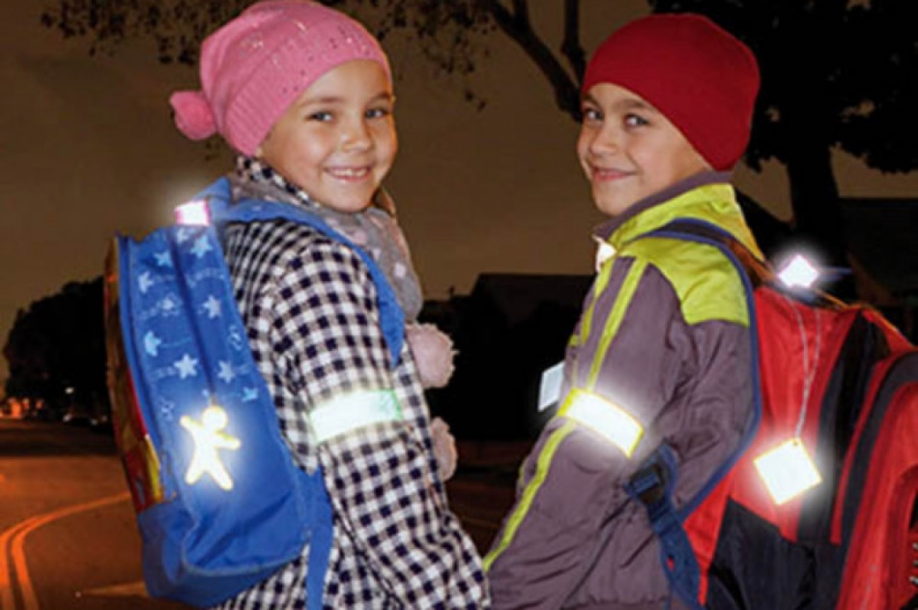

Рис. 16. Размещение световозвращающих элементов

Сигнальные жилеты и ременные системы подойдут для несовершеннолетних велосипедистов, роллеров, скейтеров и т.п.
Эффективно использовать нашивки из световозвращающей ленты на жилетах и поясах, так же защитных шлемах, элементах велосипедов, самокатов, скейтбордов и др. (Рис. 17).

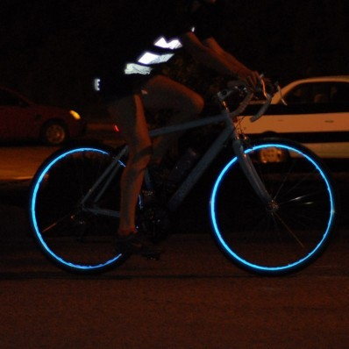
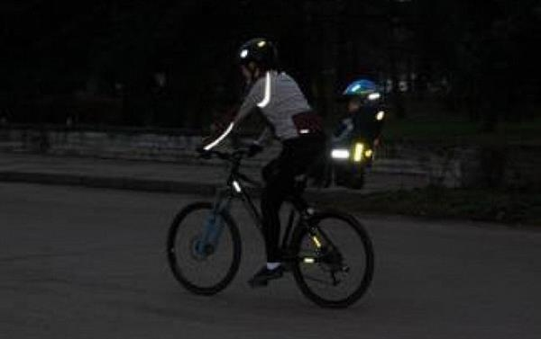

Рис. 17. Нашивки из световозвращающей ленты

  - Цветовые и качественные характеристики.

  - Цветовые характеристики световозвращающих элементов.

В настоящее время существует огромный выбор цветов световозвращателей:
- Жёлтый
- Синий
- Оранжевый
- Красный
- Зелёный
- Серебристый/белый
- Чёрный с жёлтым - сигнальная диагональ
- Красный с белым - сигнальная диагональ

При добавлении красителей световозвращающая способность снижается, поэтому цветные твердые отражатели должны подвергаться особым испытаниям — каждый цвет проверяется отдельно. Напечатанные изображения также уменьшают отражающую способность. Печать на качественных твердых световозвращателях возможна в том случае, если нанесенное изображение покрывает не более 1/3 площади отражателя.
Оптимальными цветами считаются: лимонный, белый, светло-серый. Материалы иных цветов также могут иметь светоотражающие характеристики, однако они будут гораздо ниже (например, если взять показатель отражаемости белого цвета за 100%, то например, у красного он уже равен 40%).
Кроме световозвращающих элементов также часто используются самоподсвечивающиеся (Рис.18) . Они работают в темноте вне зависимости от попадания на них света. Если световозвращатели просто отражают попадающий на них луч обратно к его источнику, то этот вид излучает свет, по сути, самостоятельно. Достигается такой эффект за счет таких материалов как флуоресцентная краска, люминофор, светодиоды или лампочки на батарейках.
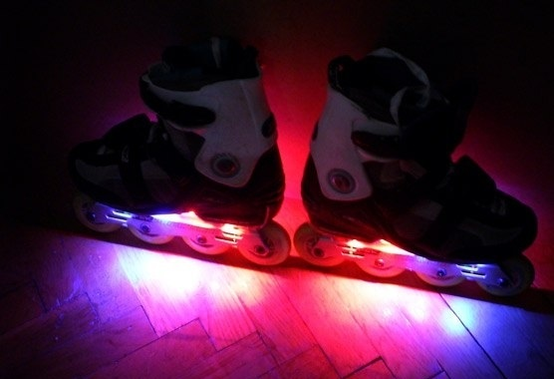

Рис. 18. Самоподсвечивающиеся элементы.

  - Качественные характеристики световозвращающих элементов.
В соответствии с ГОСТ 12.4.281-2014, световозвращающий материал должен соответствовать определенному коэффициенту яркости, превышая его минимальное значение, равное 0,25.
Согласно ГОСТ 32074-2013, качество световозвращающего материала определяется значением его коэффициента возвращения.
Световозвращающий материал должен иметь высокий коэффициент световозвращения. Поэтому оптимальный угол попадания света, при котором светоотражающий элемент будет работать — 40 градусов.
Существуют несколько видов световозвращающих элементов в зависимости от угла отражения:
- широкоугольные (угол составляет около 50 градусов);
- узкоугольные (угол около 25 градусов).
Безусловно, более эффективными в применении являются широкоугольные элементы.

Световозвращающие материалы характеризуются двумя важными характеристиками (параметрами) – коэффициентом световозвращения и коэффициентом яркости.
Коэффициент световозвращения у микропризматического материала в десятки раз больше, чем у микросфер.
Коэффициент световозвращения рассчитывается как отношение яркости поверхности образца к его освещенности. Выражается в миликанделах на люкс и на квадратный метр (мкд/лк м2) или по англ. (cd/lux/m2).
Согласно стандарту CE EN13356-2001 (европейский стандарт качества пешеходных световозвращателей, на который ориентируются во всех странах, где использование световозвращателей является обязательным), согласно ГОСТ Р 57422-2017 — минимальное требование к значению отражающей способности составляет 400 C.I.L.
Коэффициент яркости - это разница отражения света от идеальной белой поверхности и наблюдаемым предметом.
Световозвращающие материалы делятся на четыре группы по коэффициенту световозвращения:
• Сверхвысокий КС > 600 cd/lx*m2
• Высокий КС 450-600 cd/lx*m2
• Средний КС 330-450 cd/lx*m2
• Низкий КС < 330 cd/lx*m2
Специалисты определяют качество световозвращателей с помощью специального прибора – ретрорефлектометра (Рис. 19).

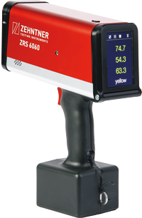 | 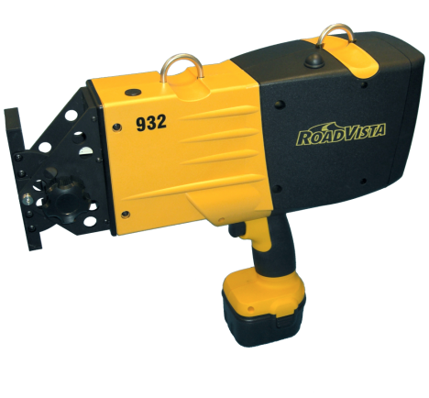
Рисунок 19. Ретрорефлектометры.
Световозвращающий материал должен иметь коэффициент световозвращения не менее указанного в таблицах 2 или 3 в зависимости от класса материала.
В соответствии с ГОСТ 32074-2013, световозвращающие материалы в зависимости от значения коэффициента световозвращения подразделяют на два класса: 1 и 2. Второму классу соответствуют материалы, имеющие более высокие световозвращающие характеристики, чем материалы первого класса.
Согласно ГОСТ Р 557422-2017, угол наблюдения световозвращающего материала или изделия (α) — это угол, образуемый осью освещения и осью наблюдения. Угол наблюдения всегда является положительным и для световозвращающих материалов ограничивается значениями обычно не более 1° 30´.
Угол освещения световозвращающего материала или изделия (β) - угол, образуемый осью освещения и исходной осью, проходящей через центр устройства для определения световозвращающих характеристик. Угол освещения обычно не превышает 90°, для
световозвращающих материалов ограничен 40°.
Таблица 3. Минимальный коэффициент световозвращения для световозвращающих материалов 1-го класса, кд/(лк·м2)

Угол наблюдения α | Минимальный коэффициент световозвращения при угле освещения β
 | 5° | 20° | 30° | 40°
12' | 250 | 220 | 135 | 50
20' | 120 | 100 | 75 | 30
1° | 25 | 15 | 12 | 10
Г30'* | 10 | 7 | 5 | 4

Таблица 4. Минимальный коэффициент световозвращения для световозвращающих материалов 2-го класса, кд/(лк·м2)
Угол наблюдения | Минимальный коэффициент световозвращения при угле освещения
 | 5° | 20° | 30° | 40°
12' | 330 | 290 | 180 | 65
20' | 250 | 200 | 170 | 60
1° | 25 | 15 | 12 | 10
1°30' | 10 | 7 | 5 | 4

Коэффициент силы света R (мкд/лк): Частное от деления интенсивности свечения отражающей поверхности в направлении наблюдения на освещенность световозвращающего изделия при данных углах освещения, отражения и поворота.
Минимальные значения коэффициента световозвращения R´ световозвращающих изделий приведены в таблице 3 для подвесных световозвращателей.

Таблица 5. Минимальные значения коэффициента световозвращения R´ для световозвращающих материалов подвесных световозвращающих изделий подвесного типа.

Угол наблюдения  α | Угол освещения β
 | β1=0°  β2=±5° | β1=0°  β2=±10° | β1=0°  β2=±20°
0,2°(12´) | 500 | 350 | 200
0,33°(20´) | 445 | 295 | 164
1,5° (1°30´) | 37 | 25 | 20

Минимальные значения коэффициента световозвращения R´ для световозвращающих материалов световозвращающих съемных и несъемных изделий приведены в таблице 5:

Таблица 6. Минимальные значения коэффициента световозвращения R´ для световозвращающих материалов световозвращающих съемных и несъемных изделий

Угол наблюдения  α | Угол освещения β
 | β1=0°  β2=±5° | β1=0°  β2=±10° | β1=0°  β2=±20°
0,2°(12´) | 500 | 350 | 200
0,33°(20´) | 445 | 295 | 164
1,5° (1°30´) | 37 | 25 | 20

Коэффициент световозвращения (плоской световозвращающей поверхности) R´: Отношение коэффициента силы света плоской световозвращающей поверхности к площади этой поверхности.
Коэффициент световозвращения чувствительного к ориентации световозвращающего материала должен соответствовать значениям, указанным в таблице 3 при одном из углов поворота (ε1 = 0° и ε2 = 90°), и должен иметь не менее 75 % значений, указанных в таблице 6, при другом угле поворота:

Таблица 7. Минимальные значения коэффициента световозвращения
Коэффициент световозвращения R´, кд/(лк∙м2)

Угол наблюдения | Минимальный коэффициент световозвращения при угле освещения
 | 5° | 20° | 30° | 40°
0,2°(12´) | 400 | 290 | 180 | 75
0,33°(20´) | 320 | 200 | 170 | 70
1° | 80 | 60 | 50 | 15
1,5° (1°30´) | 15 | 13 | 10 | 4

Таким образом, как отечественный, так и европейский стандарты предусматривают коэффициент световозвращения не менее 400 мкд/л*м² (C.I.L) при угле наблюдения 0,2 градуса и угле освещения 5 градусов.

- Виды испытаний световозвращающих изделий.
При изготовлении световозвращателей, по правилам ГОСТ, изделия проходят ряд испытаний.

6.1. Для жестких изделий:
- Истирание (с применением щетки)
- Воздействие низких температур
- Свободное падение
- Воздействие высоких температур
- Воздействие воды
- Воздействие осадков
6.2. Для гибких:
- Истирание (с применение щетки)
- Стирка
- Воздействие низких температур
- Испытания на изгиб
- Воздействие высоких температур
- Воздействие воды
- Воздействие осадков

Обязательные условия прохождения всех испытаний:
- коэффициент световозвращения должен быть не менее 100кд/(лк*м2) при значениях угла на-блюдения 12´ и угла освещения 5°;
- световозвращающий материал должен быть устойчив к перепадам температур (от плюс 50°С до минус 30°С).
- изменение размеров световозвращающего материала после мокрой обработки не должно превышать ±3%. Срезы световозвращающего материала не должны осыпаться или отслаиваться при стирке.

7. Безопасность световозвращающих изделий и элементов
Световозвращающие изделия и элементы должны быть безопасны для здоровья и не оказывать вредного воздействия на пользователей. Материалы и сырье, применяемые для их изготовления, должны соответствовать требованиям действующих в стране государственных санитарно-эпидемиологических правил и нормативов.
Световозвращающие элементы и световозвращающие изделия, входящие в область применения Технических регламентов Таможенного союза, должны соответствовать требованиям биологической и химической безопасности.
Контроль выделения вредных химических веществ из световозвращающих изделий проводят в водной среде. Норматив выделения свободного формальдегида в водную модельную среду из световозвращающих изделий из пластмасс и силиконов – не более 0,1 мг/дм3, для изделий из других материалов (кроме резиновых) – не более 300 мкг/г.
Индекс токсичности при испытаниях в водной среде должен быть от 70 % и до 120% включительно.

Таблица 8. Требования химической безопасности световозвращающих изделий
Материал | Наименование выделяющегося вещества | Норматив, не более (водная модельная среда)
Полиамидные | Капролактам  Гексаметилендиамин | 1,0 мг/дм3  0,01 мг/дм3
Полиэфирные, полиэтилентерефталатовые | Диметилтерефталат  Ацетальдегид | 1,5 мг/дм3  0,2 мг/дм3
Полиакрилонитрильные | Акрилонитрил  Винилацетат | 2,0 мг/дм3  0,2 мг/дм3
Полиуретановые | Ацетальдегид  Этиленгликоль | 0,2 мг/дм3  1,0 мг/дм3
Поливинилхлоридные | Фенол  Диоктилфталат  Дибутилфталат  Ацетон | 0,05 мг/дм3  2,0 мг/дм3  0,1 мг/дм3  2,2 мг/дм3
Полиолефиновые,  полипропиленовые | Ацетальдегид | 0,2 мг/дм3
Винилацетатные,  поливинилацетатные | Винитацетат  Диоктилфталат  Дибутилфталат | 0,2 мг/дм3  2,0 мг/дм3  0,1 мг/дм3
Натуральная кожа и мех | Массовая доля водовымываемого хрома (VI) | 3,0 мг/кг
Кожа искусственная с полиуретановым или поливинилуретановым покрытием | Диоктилфталат  Дибутилфталат | 2,0 мг/дм3  0,1 мг/дм3
Резиновые | Диоктилфталат  Дибутилфталат  Тиурам Е  Цинк | 2,0 мг/дм3  0,1 мг/дм3  0,5 мг/дм3  1,0 мг/дм3
Полиорганосилаксаны  (силиконы) | Ацетальдегид  Спирт метиловый | 0,2 мг/дм3  3,0 мг/дм3
Стекло | Алюминий  Бор  Цинк  Титан | 0,5 мг/дм3  0,5 мг/дм3  1,0 мг/дм3  0,1 мг/дм3
Экстрагируемые химические элементы (в  зависимости от красителя)  м3 | Мышьяк (As)  Свинец (Pb)  Хром (Cr)  Кобальт (Co)  Медь (Cu)  Никель (Ni)  Ртуть (Hg)* | 1,0 мг/кг  1,0 мг/кг  2,0 мг/кг  4,0 мг/кг  50,0 мг/кг  4,0 мг/кг  0,0005 мг/д
* Только для изделий, предназначенных для детей и подростков, с вложением
натуральных волокон.

Рекомендации по выбору одежды со световозвращающими элементами и световозвращающих изделий.

1. Выбор одежды.

При выборе одежды с сигнальными элементами из световозвращающего материала и изделий, должны располагаться таким образом, чтобы они не были закрыты при движении и способствовали зрительному восприятию.
Распределение сигнальных элементов вокруг туловища должно быть равномерным.
Обязательно должны быть соблюдены требования по настрачиванию элементов на детали одежды. Это должна быть строчка не более 5 стежков на 10 мм на расстоянии 2-3 мм от края или они должны быть приклеены.
Рекомендуется, чтобы расположение сигнальных элементов на одежде было в две горизонтальных и вертикальных полос спереди, на спине, наружной части брюк на расстоянии от нижнего края детали не менее 3 см (для детской одежды) и не менее 5 см (для подрастковой и одежды для взрослых).
Горизонтальные полосы должны быть расположены под углом не более 20°.
В случае, если одежда имеет рукава, то световозвращающий материал (элемент) должен быть расположен на их внешней стороне или вокруг рукава в виде полос шириной не менее 25 мм.
Рекомендуемые площади сигнальных элементов на детской и подростковой одежде приведены в Таблицах 1 и 2 (стр.22) .

Сигнальные элементы могут быть расположенные на головном уборе, рукавицах, платочно-шарфовых изделиях, а кроме того – ранце, рюкзаке, сумке, обуви.

В настоящее время можно приобрести одежду уже с готовыми световозвращающими элементами.
При выборе такой одежды следует руководствоваться рядом правил:
- В первую очередь нужно визуально оценить внешний вид нашивки. Поверхность материала должна быть ровной, гибкой и гладкой на ощупь; она не должна иметь трещин, царапин, потёртостей, заломов и загибов.
- Оценка прошива материалов - предусматривается расположение строчки на расстоянии 2–3 мм от края ленты. Такая техника позволяет защитить нашивку от повреждений при многократной стирке или химчистке при эксплуатации.
- Качественная световозвращающая лента имеет только тканевую основу. Проверить основу можно, немного отогнув край пристроченной нашивки.
Крупнейшие производители световозвращающих материалов зачастую маркируют тканевую основу, чтобы подтвердить стандарт качества своих изделий. Также подтверждением качества могут стать бирки с логотипом производителя, которые крепятся к конечному изделию (одежде, обуви, школьным портфелям).
- Изделие со световозвращающими элементами должно иметь инструкцию по стирке, а также инструкцию, разработанную для прачечных и химчисток, где подробно описана процедура ухода за лентой. Качественные, соответствующие ГОСТу световозвращающие материалы должны выдерживать не менее 30 циклов стирки.
- Если на световозвращателе имеется рисунок, то он не должен размазываться и/или истираться.

2. Выбор световозвращающих изделий и материалов.
Для наглядности можно провести небольшой эксперимент в домашних условиях, для того чтобы проверить качество световозвращающего элемента.
Возьмите обычный фонарик, направьте его на пол и сфокусируйте луч в точку. Поднесите включённый фонарик как можно ближе к виску на уровне глаза, имитируя свет фар автомобиля. Направьте луч на световозвращающий элемент (значок, нашивку) — если у вас в руках качественный световозвращатель, то он будет ярко светиться в луче фонаря.

Преимущества и недостатки наиболее распространенных самостоятельных световозвращающих изделий и материалов, требующих крепления к одежде, аксессуарам и другим поверхностям:

2.1.1. Значки световозвращающие
Световозвращающий значок изготавливается из пластика, на который наносится Световозвращающий материал по микропризматической технологии (по ГОСТ).

Преимущества | Недостатки
Долговечность | При неосторожном использовании можно потерять
Микропризматической покрытие (высокий коэффициент отражения) | При использовании лучше всего использовать больше значков
Удобно крепить на одежду, рюкзак, сумку и пр. | Из–за булавки – некоторые вещи жалко прокалывать
Удобен для всех (детей и взрослых) | Не рекомендуется к ношению для детей до 3 лет

2.1.2. Подвесы, брелоки световозвращающие
Световозвращающий подвесы и брелоки изготавливается из пластика, на который наносится световозвращающий материал по микропризматической технологии, либо состоит из двух наклеенных друг на друга микропризматических пленок.
Преимущества | Недостатки
Долговечность | При неосторожном ношении можно потерять
Используется микропризматическя технология изготовления | При использовании лучше всего использовать больше значков
Удобно крепить на одежду, сумку | Для обеспечения максимальной эффективности подвес должен свободно вращаться
Удобен для всех (детей и взрослых)

2.1.3. Световозвращающие наклейки:
1) Термошевроны.
Основа термошеврона - световозвращающий материал; на лицевой стороне материала выполнено изображение методом вышивки, одним из самых долговечных способов нанесения. На обратной стороне материала наносится термоактивируемый клей для возможности крепления шеврона на куртке, футболке, бейсболке, джинсах, рюкзаке, сумке.

Преимущества | Недостатки
Долговечность (устойчив к химчистке и стирке) | Технология стеклянных микросфер
Гибкий и комфортный | Для обеспечения круговой видимости пешехода 1 шеврона недостаточно
Удобно крепить на одежду, сумку (не надо пришивать) | Крепится не на все материалы.
Рекомендуется для детей дошкольного возраста | Ограниченный выбор для взрослых
Хорошая альтернатива наклейкам на одежду
Возможно использование в качестве заплатки порванной куртки, брюк и т.п.

2) Термоапликации.
Основа термоапликации - световозвращающий материал на клеевой основе различных форм. На обратной стороне материала находится термоактивируемый клей для возможности крепления наклейки на различные тканевые материалы.
Преимущества | Недостатки
Долговечность (устойчив к химчистке и стирке) | Технология стеклянных микросфер
Гибкий и комфортный | Для обеспечения круговой видимости пешехода 1 значка недостаточно
Удобно крепить на одежду, сумку (не надо пришивать) | Плохое крепление может быть к тканям содержащим большой процент полиамида или нейлона
Рекомендуется для детей дошкольного возраста | Редко используется для нанесения на зимнюю одежду
Хорошая альтернатива наклейкам на одежду

3) Наклейки световозвращающие для транспортных средств.
Использование наклеек достаточно универсально, световозвращающие наклейки можно использовать на различных транспортных средствах, таких как: мотоцикл или мопед, велосипед или самокат, детская коляска, санки или снегокат. Они очень легко клеятся и имеют весьма продолжительный срок службы.

Преимущества | Недостатки
Долговечность | Технология стеклянных микросфер
Можно наклеить с двух сторон или по кругу для обеспечения лучшей видимости. | Клеится не на любую поверхность
 | В основном применяется для колясках, велосипедах

2.1.4. Браслеты световозвращающие
Световозвращающие самофиксирующиеся браслеты произведены из твердой пружинной стали с нанесением световозвращающей ленты. Браслеты отлично подойдут автомобилистам при ремонте машин в темное время суток, велосипедистам, а также всем, кто предпочитает вечерние прогулки. Браслеты могут быть надеты на теплую одежду и будут отлично держаться, не сковывая движений.

Преимущества | Недостатки
Долговечность | Существует большое количество некачественных подделок
Микропризматическое покрытие (высокий коэффициент световозвращения) | Не рекомендуется к ношению детям до 3 лет, так как пружинная сталь (имеет металлическую основу) слишком жестко фиксирует маленькую детскую руку
Универсальное средство. Удобно крепится не только на руку или ногу человека, но и сумку, велосипед, коляску и т.п.
Для любой возрастной категории, кроме детей до 3 лет.
Обеспечивает круговую защиту на дороге

2.1.5. Сигнальные световозвращающие жилеты, ветровки, куртки, футболки, толстовки.
Преимущества | Недостатки
Долговечность | Высокая цена
Хорошая видимость
Устойчивость к стирке
Адаптирован к детскому размеру

Необходимо приобретать только качественные световозвращатели, изготовленных по ГОСТ. Соответствующая информация должна быть нанесена на упаковку изделия. Кроме того, обязательно должна присутствовать информация об изготовителе. А именно:
- наименование изготовителя;
- товарный знак (при наличии);
- наименование изделия;
- тип световозвращающего изделия;
- состав сырья;
- символы по уходу;
- дата выпуска;
- артикул изделия (или другой идентификационный признак);
- обозначение настоящего стандарта.

Маркировка должна быть:
- нанесена на этикетку, прикрепляемую к изделию, или на потребительскую упаковку;
- отчетливой, легко читаемой.

Инструкция по применению световозвращающих изделий должна содержать следующую информацию:
а) наименование изготовителя;
б) товарный знак (при наличии);
в) адрес изготовителя или продавца;
г) наименование изделия, артикул (или другой идентификационный
признак);
д) тип световозвращающего изделия;
е) обозначение настоящего стандарта;
ж) способ крепления изделия;
и) предупреждения для предотвращения неправильного использования;
к) ограничения по использованию (например, в зависимости от условий
окружающей среды);
л) условия хранения;
м) состав сырья;
н) символы по уходу.

Световозвращающие изделия должны поставляться потребителю с информацией на официальном языке страны-потребителя. Информация должна быть однозначно понимаемой.

ВАЖНО!
- Световозвращатели должны быть заметны водителям с различных направлений.
- Чем ближе цвет световозвращателя к белому тем ярче его световозвращение. Не рекомендуется выбирать световозвращатели с темными (синими, черными) цветами. Предпочтение отдавайте белому, желтому, оранжевому цветам. Наиболее эффективно для безопасности на дорогах сочетание материалов (флуоресцентные материалы - желтый, оранжевый), которые хорошо видны и днём, и в вечернее время, и световозвращающих материалов.
- Оптимальная площадь поверхности одного световозвращающего элемента – от 25 см².
- Световозвращателей много не бывает: чем больше их, тем лучше.
- Чтобы купить настоящий световозвращатель, а не игрушку-сувенир:
1) спрашивайте у продавцов, есть ли сертификат на световозвращательный элемент;
2) форму выбирайте самую простую: полоска, круг, квадрат.
- Правильные (сертифицированные) световозвращающие элементы:
Видимость - 400 метров, при скорости 90 км/ч световозвращающий элемент должен светиться 8 секунд, при скорости 60 км/ч - 24 секунды.
- Неправильные световозвращающие элементы:
Заметны на расстоянии 80 метров, при 90 км/ч видимость 6 секунд, при 60 км/ч - 3 секунды.

Ответственность за отсутствие световозвращающих элементов

По данным первой волны количественного Исследования в рамках кампании по пропаганде безопасности дорожного движения «Сложности перехода», ВЦИОМ (2016 г.), результаты опроса в Москве и в целом по России свидетельствуют, что:
- подавляющее большинство опрошенных (71%) не используют световозвращающие элементы, из них 60% не делают этого, поскольку не считают эту меру необходимой, еще 16% – по причине того, что подобные аксессуары, по их мнению, могут испортить внешний вид,
- 32% опрошенных не знают о ситуациях, в которых должны применяться световозвращающие элементы, а также где и как эти элементы должны располагаться,
- более половины респондентов, имеющих детей в возрасте до 12 лет, при покупке одежды ребенку не ориентировались на наличие на ней световозвращающих элементов (52%).
В соответствии с постановлением Правительства РФ от 14.11.2014 № 1197 с 1 июля 2015 года вступили в силу изменения в ПДД РФ. В соответствии с п. 4.1 ППД: «…При переходе дороги и движении по обочинам или краю проезжей части в темное время суток или в условиях недостаточной видимости пешеходам рекомендуется, а вне населенных пунктов пешеходы обязаны иметь при себе предметы со световозвращающими элементами и обеспечивать видимость этих предметов водителями транспортных средств.»
За нарушение ПДД в части обязательного наличия и обеспечения видимости световозвращателей для пешехода предусмотрена ответственность в соответствии с ч.1 ст.12.29 КоАП РФ: «Нарушение пешеходом или пассажиром транспортного средства Правил дорожного движения - влечет предупреждение или наложение административного штрафа в размере пятисот рублей». Стоит отметить, что в указанной статье КоАП РФ ничего не сказано конкретно про отсутствие световозвращающих элементов, и, не смотря на изменение в ПДД, в КоАП РФ изменений внесено не было.
Отдельной статистики о привлечении к административной ответственности пешеходов в связи с отсутствием световозвращающих элементов в темное время суток не ведется.
Учитывая европейский опыт, целесообразно ввести дифференцированную сумму штрафа для пешехода за отсутствие световозвращающегоэлемента (от 500 до 1500 рублей) в зависимости от того, повлекла ли данная ситуация за собой ДТП в темное время суток и имели ли место отягчающие вину пешехода обстоятельства (опьянение, переход дороги в условиях недостаточной видимости с малолетними детьми без световозвращающих элементов и т. п.).

По данным исследований о влиянии световозвращателей на видимость пешеходов, проведенных в Норвегии в 1975, 1984, 1996 годах
По статистике ГИБДД РФ
В соответствии с ГОСТ 32074-2013.
По данным ОАО «Центральный НИИ Швейной Промышленности», согласно европейским стандартам EN 13356: 2001 NEQ, EN 1150 :1999 NEQ
Выполнено на основании ГОСТ РФ, международных рекомендаций по выбору одежды со световозвращающими элементами.
По данным первой волны количественного Исследования в рамках кампании по пропаганде безопасности дорожного движения «Сложности перехода», ВЦИОМ, 2016

